# 概述

## android多媒体结构图（上下文关系）

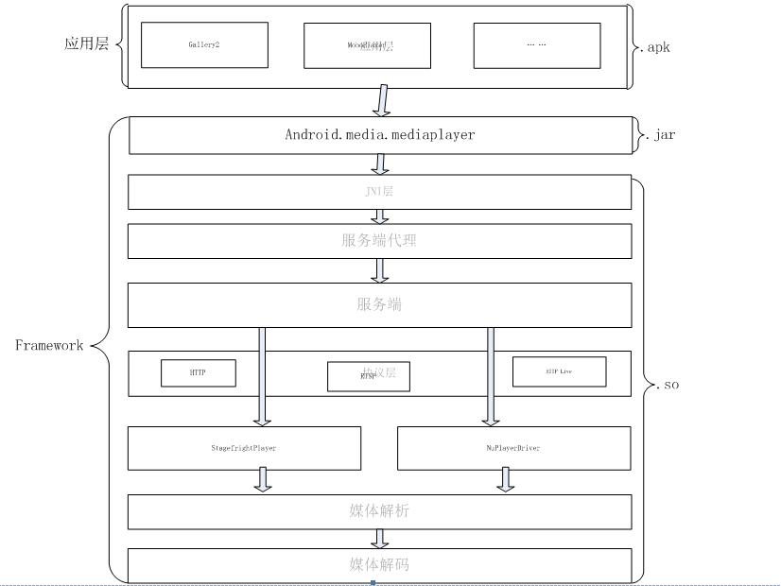

android多媒体结构图

从文件角度看多媒体架构：从最上层到底层调用关系依次是apk、jar、.so。   
apk就是图库，jar包是javaAPI，.so是C++代码。

## 代码目录结构

android5.1媒体的相关代码都放到framework/av/的目录中，   
其中视频相关的代码在media/下

|----- media

| |

| |-- libmedia //一个服务端的代理，对应用层提供相关的接口，和服务端交互

| |

| |-- libmediaplayerservice //服务段 （分发器，交换机的作用，个人理解）

| |

| |-- libstagefright //一个服务端的分支，支持工作（分流，解码，传输）

| |

| |-- mediaserver //android多媒体后台核心服务进程

| |

| |-- mtp //文件夹操作媒体的相关东西

| |

进一步看libstagefright目录

|-- stagefright

| |

| |-- codecs //提供解码器实现

| |

| |-- colorconversion //颜色空间转换

| |

| |-- foundation //基本数据结构的实现

| |

| |-- httplive //m3u8解析

| |

| |-- id3 // ID3 TAG解析（一般用于MP3格式的metadata容器）

| |

| |-- include //基本头文件

| |

| |-- matroska //matroska文件解析

| |

| |-- mpeg2ts //mpeg2ts文件解析和数据获取一些处理

| |

| |-- mp4 //MP4的格式解析

| |

| |-- omx //IOMX接口实现

| |

| |-- rtsp //rtsp文件解析

| |

| |-- wifi-display //关于wifi的处理

| |

| |-- yuv //YUV数据的处理

| |

| |-- AwesomePlayer //android核心播放器代码实现文件

| |

## 发展历史

因为现在android设备厂商都是用的自己的VPU（视觉处理单元）硬件设备去解码（不用自带的软解，效率太低），所以对应 有hal层的实现，其实hal只是修改了libstagefright目录中的omx和component目录的相关代码，**增加了自己的解码器组件**。再单独新建了hal层目录。总体还是遵循stagefright框架的。

接下来聊一下android多媒体框架的发展史：

android2.3以前多媒体框架用的是opencore，现在改成了stagefright框架，其中两种框架都使用了openmax标准接口（简称omx），openmax是NVIDIA和KHRONOS公司推出的多媒体应用程序标准，共分三层：应用层、集成层、开发层。其中集成层用于引擎插件（解码器）。前面提到的compoment目录就是包含组件。

四、从进程线程角度看架构

结合图一，多媒体视频播放涉及到的进程主要有gallery、mediaserver、servicemanager、surfaceflinger。

其中mediaserver进程是整个多媒体的核心，里面包含多个线程运行(有audioflinger、mediaplayerservice、cameraservice、audiopolicyservice)。当然也涉及到进程间通信的binder问题。

# Screenrecord

## TODO

OPENGL学习

## 录屏原理

屏幕变化才录入，也就说，你所录制的时间和本身屏幕的时间是不一样的？

举例46 frames in 60 seconds，帧率为1也能录制出来

然后播放的时候

普通

## 常用命令

1. 限制视频录制时间为10s,如果不限制,默认180s
2. 命令行显示log
3. 指定视频分辨率大小
4. 指定视频的比特率为6Mbps,如果不指定,默认为4Mbps. 你可以增加比特率以提高视频质量

screenrecord --time-limit 10 –verbose --size 1280*720 --bit-rate 6000000 /sdcard/1.mp4

adb shell screenrecord –help

参考：<https://blog.csdn.net/gdutxiaoxu/article/details/69802895>

screenrecord --time-limit 60 --verbose /sdcard/1.mp4

高级参数

Bug上报命令

screenrecord --time-limit 10 --verbose --**show-device-info** --**show-frame-time**  /sdcard/1.mp4

screenrecord --time-limit 60 --verbose --**bugreport**  /sdcard/1.mp4

2|kk500:/ $ screenrecord --time-limit 10 --verbose --show-device-info --show-frame-time /sdcard/1.mp4

Main display is 1080x1920 @50.00fps (orientation=1)

Configuring recorder for 1920x1080 video/avc at 4.00Mbps

Bugreport overlay created

Content area is 1920x1080 at offset x=0 y=0

Time limit reached

Encoder stopping; recorded 83 frames in 10 seconds

Stopping encoder and muxer

Executing: /system/bin/am broadcast -a android.intent.action.MEDIA_SCANNER_SCAN_FILE -d file:///sdcard/1.mp4

Broadcasting: Intent { act=android.intent.action.MEDIA_SCANNER_SCAN_FILE dat=file:///sdcard/1.mp4 }

Broadcast completed: result=0

kk500:/ $

## 源码分析

format->setInt32(**"width"**, gVideoWidth);  
format->setInt32(**"height"**, gVideoHeight);  
format->setString(**"mime"**, kMimeTypeAvc);  
format->setInt32(**"color-format"**, OMX_COLOR_FormatAndroidOpaque);  
format->setInt32(**"bitrate"**, gBitRate);  
format->setFloat(**"frame-rate"**, displayFps);  
format->setInt32(**"i-frame-interval"**, 10);

### 配置信号处理器

recordScreen开始的时候。

按ctl+C 触发**SIGINT**

终端断开触发SIGHUP

**static** status_t configureSignals() {  
 **struct** sigaction act;  
 memset(&act, 0, **sizeof**(act));  
 act.sa_handler = signalCatcher;  
 **if** (sigaction(**SIGINT**, &act, &gOrigSigactionINT) != 0) {  
 status_t err = -errno;  
 fprintf(stderr, **"Unable to configure SIGINT handler: %s\n"**,  
 strerror(errno));  
 **return** err;  
 }  
**…**  
 signal(SIGPIPE, SIG_IGN);  
 **return** NO_ERROR;  
}

#### 中断信号signalCatcher

gStopRequested = **true**;主要是这个变量的控制

sigaction(SIGINT, &gOrigSigactionINT, NULL);  
sigaction(SIGHUP, &gOrigSigactionHUP, NULL);

### 获取主显示屏幕的高度

getActualDisplaySize

floorToEven 这个方法好啊，为来计算

**static inline** uint32_t floorToEven(uint32_t num) {  
 **return** num & ~1;  
}

### 配置编码器并开始prepareEncoder

*MediaCodec*

本质是从显示的buffer拿到，然后给编码器

err = codec->createInputSurface(&bufferProducer);

### 叠加片头：添加文件信息

**if** (gWantInfoScreen) {  
 Overlay::drawInfoPage(encoderInputSurface);  
}

如何插入一帧呢？

sp<IGraphicBufferProducer> encoderInputSurface;

#### doDrawInfoPage

glClearColor(0.0f, 0.0f, 0.0f, 1.0f);  
glClear(GL_COLOR_BUFFER_BIT);

### 叠加时间

**if** (gWantFrameTime) {  
 *// Send virtual display frames to an external texture.* overlay = **new** Overlay(gMonotonicTime);  
 err = overlay->start(encoderInputSurface, &bufferProducer);  
 **if** (err != NO_ERROR) {  
 **if** (encoder != NULL) encoder->release();  
 **return** err;  
 }  
 **if** (gVerbose) {  
 printf(**"Bugreport overlay created\n"**);  
 fflush(stdout);  
 }  
} **else** {  
 *// Use the encoder's input surface as the virtual display surface.* bufferProducer = encoderInputSurface;  
}

#### threadLoop

**while** (mState == RUNNING) {  
 mEventCond.wait(mMutex);  
 **if** (mFrameAvailable) {  
 ALOGV(**"Awake, frame available"**);  
 processFrame_l();  
 mFrameAvailable = **false**;  
 } **else** {  
 ALOGV(**"Awake, frame not available"**);  
 }  
}

*// Callback; executes on arbitrary thread.***void** Overlay::onFrameAvailable(**const** BufferItem& */* item */*) {  
 ALOGV(**"Overlay::onFrameAvailable"**);  
 Mutex::Autolock _l(mMutex);  
 mFrameAvailable = **true**;  
 mEventCond.signal();  
}

### 配置虚拟屏

sp<IBinder> dpy;  
err = prepareVirtualDisplay(mainDpyInfo, bufferProducer, &dpy);  
**if** (err != NO_ERROR) {  
 **if** (encoder != NULL) encoder->release();  
 **return** err;  
}

**static** status_t prepareVirtualDisplay(**const** DisplayInfo& mainDpyInfo,  
 **const** sp<IGraphicBufferProducer>& bufferProducer,  
 sp<IBinder>* pDisplayHandle) {  
 sp<IBinder> dpy = SurfaceComposerClient::createDisplay(  
 String8(**"ScreenRecorder"**), **false** */*secure*/*);  
  
 SurfaceComposerClient::Transaction t;  
 t.setDisplaySurface(dpy, bufferProducer);  
 setDisplayProjection(t, dpy, mainDpyInfo);  
 t.setDisplayLayerStack(dpy, 0); *// default stack* t.apply();  
  
 *pDisplayHandle = dpy;  
  
 **return** NO_ERROR;  
}

### 编码循环

err = runEncoder(encoder, muxer, rawFp, mainDpy, dpy,  
 mainDpyInfo.orientation);

err = muxer->writeSampleData(buffer, trackIdx,  
 ptsUsec, flags);

### 告诉系统有新文件产生

其实所有生产新的文件都应该去触发一下这个事件

notifyMediaScanner(fileName)

**const char**\* kCommand = **"/system/bin/am"**;  
**const char**\* **const** argv[] = {  
 kCommand,  
 **"broadcast"**,  
 **"-a"**,  
 **"android.intent.action.MEDIA_SCANNER_SCAN_FILE"**,  
 **"-d"**,  
 fileUrl.string(),  
 NULL  
};

execv(kCommand, **const_cast**<**char**\* **const**\*>(argv));

pid_t pid = fork();  
**if** (pid > 0) {  
 *// parent; wait for the child, mostly to make the verbose-mode output  
 // look right, but also to check for and log failures* **int** status;  
 pid_t actualPid = TEMP_FAILURE_RETRY(waitpid(pid, &status, 0));  
 **if** (actualPid != pid) {  
 ALOGW(**"waitpid(%d) returned %d (errno=%d)"**, pid, actualPid, errno);  
 } **else if** (status != 0) {  
 ALOGW(**"'am broadcast' exited with status=%d"**, status);  
 } **else** {  
 ALOGV(**"'am broadcast' exited successfully"**);  
 }  
} **else** {  
 **if** (!gVerbose) {  
 *// non-verbose, suppress 'am' output* ALOGV(**"closing stdout/stderr in child"**);  
 **int** fd = open(**"/dev/null"**, O_WRONLY);  
 **if** (fd >= 0) {  
 dup2(fd, STDOUT_FILENO);  
 dup2(fd, STDERR_FILENO);  
 close(fd);  
 }  
 }  
 execv(kCommand, **const_cast**<**char**\* **const**\*>(argv));  
 ALOGE(**"execv(%s) failed: %s\n"**, kCommand, strerror(errno));  
 exit(1);  
}

## [调用 screenrecord 实现录屏](https://www.cnblogs.com/duanguyuan/p/5971645.html)

通过Process p = Runtime.getRuntime().exec(cmd)的方式调用shell命令

需要android.permission.INTERACT_ACROSS_USERS_FULL 或者 android.permission.INTERACT_ACROSS_USERS 权限，而这个权限是system app的权限

使用说明screenrecord –verbose

## 第三方app原理

正常录制，录制60分钟就是60分钟的适配，存在计时器。并不会快进的情况

az screen recorder(<https://mobile.baidu.com/item?pid=1452199>)

## MediaRecorder

这个是相机，不是录制屏幕

grab a video using the built-in device camera and save it to disk.

<https://stackoverflow.com/questions/1817742/how-can-i-record-a-video-in-my-android-app>

<https://androidcookbook.com/Recipe.seam;jsessionid=9ACF6480A5FD9DDFEDE7ED6CD35C97EF?recipeId=1375>

官方文档给出的是一个录制声音的demo

<https://developer.android.com/guide/topics/media/mediarecorder>

## 谷歌参考代码

MediaProjection 整个系统都没有检索到

## 参考

ScreenRecorder的简单分析

<https://blog.csdn.net/zxccxzzxz/article/details/54150396>

https://blog.csdn.net/zxccxzzxz/article/details/54150396

# 视频解码

## REF

[android多媒体分析（1）-整体架构](http://blog.csdn.net/w6980112/article/details/50408085)

[Android Multimedia框架总结（五）多媒体基础概念](http://blog.csdn.net/hejjunlin/article/details/52431887)

[Android多媒体开发(一)----MediaPlayer框架开始](http://blog.csdn.net/u010164190/article/details/54588100)